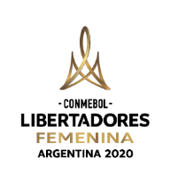
FORMULARIO 1 (pág. 1)
Formulario de Descripción de Indumentaria

Equipo:
Asociación Miembro:
Instrucción para relleno:
- Los clubes deberán insertar las fotos conforme los ejemplos abajo, haciendo la descripción de los colores de cada pieza del uniforme.
- Hay que prestar atención para insertar el uniforme correcto en el sitio correspondiente (Indumentaria Oficial en el espacio de la Indumentaria Oficial).
Ejemplos:
Indumentaria Oficial Indumentaria Alternativa
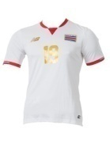 | Camiseta: blanca |  | 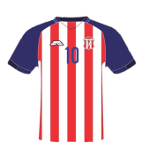 | Camiseta: rayas blancas y rojas con mangas azules
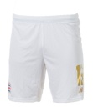 | Pantalón: blanco |  | 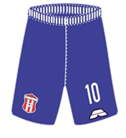 | Pantalón: azul
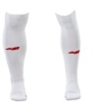 | Medias: branca |  | 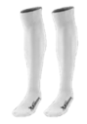 | Medias: blanca

Conforme a lo que establece el Artículo 38 del Reglamento de la CONMEBOL Libertadores Femenina – Argentina 2020, remitimos la descripción de la indumentaria oficial, alternativa 1 y tercera opción.

Responsable del Equipo
Nombre y Apellido:
Firma:
Fecha:

Este formulario deberá ser remitido a la CONMEBOL a través de su Asociación Miembro hasta las 18 horas del día 12 de febrero del 2021, a los siguientes correos:

Secretaría General – secretaria@conmebol.com
Dirección de Competiciones – competiciones@conmebol.com

SIGUE EN LA PÁGINA SIGUIENTE

FORMULARIO 1 (pág. 2)
Formulario de Descripción de Indumentaria

Equipo:
Asociación Miembro:

JUGADORAS |  |  | ARQUERAS
Indumentaria Oficial |  |  | Indumentaria Oficial
 | Camiseta: |  |  | Camiseta:
 | Pantalón: |  |  | Pantalón:
 | Medias: |  |  | Medias:
Indumentaria - Alternativa |  |  | Indumentaria - Alternativa
 | Camiseta: |  |  | Camiseta:
 | Pantalón: |  |  | Pantalón:
 | Medias: |  |  | Medias:
Indumentaria – Tercera Opción |  |  | Indumentaria – Tercera Opción
 | Camiseta: |  |  | Camiseta:
 | Pantalón: |  |  | Pantalón:
 | Medias: |  |  | Medias:

Gorros – Arqueras (si es el caso)
 | Oficial: |  |  | Alternativo

